Brussel • 19 mei 2020
Analyse van Peter Vanden Houte, chief economist ING België

Belgische belegger komt schoorvoetend uit zijn kot

De Beleggersbarometer meet elke maand het vertrouwen van Belgische particuliere beleggers. Deze drukt het ‘beleggerssentiment’ uit. Dit onderzoek wordt uitgevoerd door Kantar en is een initiatief van ING, in samenwerking met de Universiteit Gent. De enquête wordt online afgenomen.

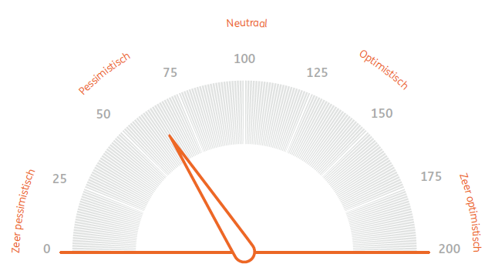

De ING-beleggersbarometer stijgt in april, maar staat met 64 punten nog altijd fors onder het neutrale niveau van 100 punten. De economische verwachtingen blijven zeer pessimistisch en voor 60% van de beleggers duurt het nog tot minstens 2022 vooraleer de beurs terug op haar pre-coronaniveau staat. Een deel van de beleggers vindt het een goed moment om terug aandelen te kopen, maar het is al van 2007 geleden dat de meningen zo verdeeld waren, wat nog steeds op grote onzekerheid wijst.

De ING-beleggersbarometer krabbelt slechts langzaam overeind in april, na in maart een historisch dieptepunt van 58 punten te hebben bereikt. Maar met 64 punten in april staat de barometer nog altijd ver onder het neutrale niveau van 100 punten, wat erop wijst dat de Belgische belegger de financieel-economische omgeving als zeer negatief blijft ervaren.

Sombere economische vooruitzichten

Van de economie hoeft weinig heil verwacht te worden. Zo zag 83% van de respondenten het economische klimaat in de voorbije drie maanden verslechteren, het meest pessimistische cijfer sinds december 2008. Liefst 44% van de geënquêteerden meldde een verslechtering van de financiële toestand van zijn gezin in de voorbije maanden: daarmee wordt de piek van oktober 2011 geëvenaard. Op veel beterschap wordt voorlopig niet gehoopt: nog altijd 62% ziet de toekomst voor de economie eerder somber in. Wat de timing van een mogelijke economische heropleving betreft, denkt 74% dat het minstens tot het vierde kwartaal van 2020 zal duren, alvorens de conjunctuur opnieuw begint aan te trekken.
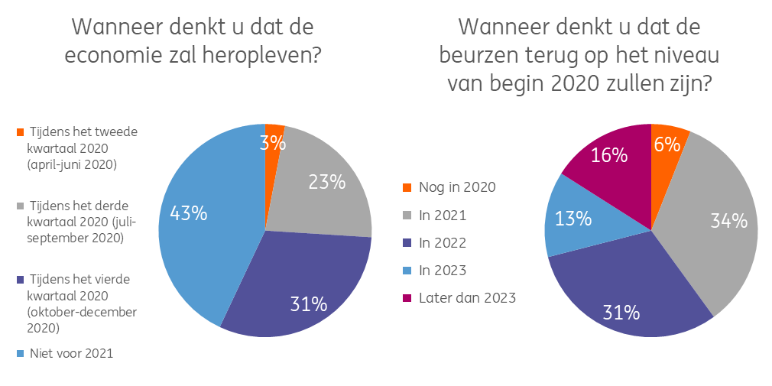

Dat de coronacrisis een invloed gehad heeft op het dagelijkse leven staat buiten kijf: liefst twee derde van de beleggers meldt een significante invloed. 37% zegt dat hij duidelijk minder dan vorige maand in de winkel aankoopt. Daarnaast denkt 23% dat hij in de toekomst meer online zal winkelen, terwijl 14% zegt dat zijn internetaankopen naar het pre-coronaniveau zullen terugkeren. Covid-19 zal e-commerce dus een bescheiden duw in de rug geven. Voor 46% is de coronacrisis blijkbaar ook een wake-up call om meer proactief bezig te zijn met zijn financiële planning, terwijl voor 35% dat niet zoveel verschil uitmaakt. Ongeveer een kwart van de beleggers sprak alvast met zijn bankier over de huidige financiële toestand.

Onzekerheid troef

Nu de beurs het dieptepunt van maart achter zich heeft gelaten, komt de Belgische belegger ook schoorvoetend terug uit zijn kot, al blijven de meningen over de financiële markten sterk uit elkaar lopen. Nog altijd 54% denkt dat de beurs in de komende maanden zal zakken, terwijl maar 25% een hausse anticipeert. Voor 60% van de beleggers duurt het trouwens nog minstens tot 2022 vooraleer de beurs terug op het peil van voor de crisis staat. Dat neemt niet weg dat er koopjesjager opduiken. Hoewel nog een groot deel van de beleggers (46%) het geen goed moment vindt om in meer risicovolle sectoren te investeren, zegt 26% dat het een koopkans is, het hoogste percentage in twee jaar. Bij de minder risicovolle sectoren steeg het aantal kooplustigen van 24% naar 32%, het hoogste peil in twaalf maanden. Wat vooral opvalt is de polarisatie bij de beleggers. Op de vraag of het een goede of slechte tijd is om in minder risicovolle sectoren te beleggen, geeft amper 30% een neutraal antwoord, terwijl, afgezien van de 4% die het antwoord schuldig blijft, de rest zich in het kamp van optimisten of pessimisten bevindt. Het is van juni 2007 geleden dat er zo weinig mensen een eerder neutrale mening hadden over de timing van een investering. Een teken dat onzekerheid troef blijft?

Persbericht eveneens terug te vinden op ing.be
Voor meer informatie: Persdienst: + 32 2 547 24 49 of + 32 2 547 26 37, pressoffice@ing.be
Peter Vanden Houte, chief economist: +32 2 547 80 09, peter.vandenhoute@ing.com

